Komparasi Nilai Daya Dukung Tanah Lempung Ditinjau dari Hasil Uji Skala Penetrasi Konus Dinamis, Uji CBR Laboratorium dan Uji Kuat Tekan Bebas

Achmad Satria Nursar1)
Iswan2)
Setyanto2)

Abstract
Soil bearing capacity can be determined with several kind of test, that could produce different test result for same sample in accordance to characteristics of test equipment and main targets of each test equipment in determining soil parameters. This research aimed to compare characteristics of soil bearing capacity that obtained from DCP (Dynamic Cone Penetrometer) test, Laboratory CBR test, and UCS (Unconfined Compressive Strength) test.

The soil sample which tested on this research was from Margakaya village and Palputih village, District of Jati Agung, South Lampung and Blimbing Sari village, District of Jabung, East Lampung. Soil sample for Laboratory CBR test was made by compaction. Meanwhile, soil samples for UCS test was undisturbed soil and remoulded sample.

The result of research showed that the CBR value of DCP test result was greater than the Laboratory CBR test result with margin less than 1%. The CBR value was directly proportional to the compressive strength of its soil. Meanwhile, the DCPI value of DCP test result was inversely proportional to the design CBR value and the compressive strength of its soil.

Keywords: California Bearing Ratio, DCPI, clay, compressive strength

Abstrak
Daya dukung tanah dapat ditentukan dengan beberapa macam uji, yang dapat menghasilkan hasil uji yang berbeda untuk benda uji yang sama sesuai dengan karakteristik peralatan uji tersebut dan target utama hasil uji dari masing-masing peralatan dalam penentuan parameter tanah. Penelitian ini bertujuan untuk membandingkan karakteristik daya dukung tanah yang diperoleh dari pengujian DCP (Skala Penetrasi Konus Dinamis), pengujian CBR Laboratorium dan pengujian UCS (Kuat Tekan Bebas).
Sampel tanah yang diuji pada penelitian ini berasal dari Desa Margakaya dan Desa Palputih, Kecamatan Jati Agung, Lampung Selatan serta Desa Blimbing Sari, Kecamatan Jabung, Lampung Timur. Sampel tanah untuk pengujian CBR Laboratorium dibuat dengan pemadatan. Sedangkan sampel tanah untuk pengujian UCS adalah tanah tak terganggu dan sampel remoulded.
Hasil penelitian menunjukkan nilai CBR hasil uji DCP lebih besar dari hasil uji CBR Laboratorium dengan selisih kurang dari 1%. Nilai CBR berbanding lurus dengan kuat tekan tanahnya. Sedangkan nilai DCPI hasil uji DCP berbanding terbalik dengan nilai CBR design dan kuat tekan tanahnya.
Kata kunci : California Bearing Ratio, DCPI, tanah lempung, kuat tekan

- PENDAHULUAN

Pengujian sifat fisik dan sifat mekanik di laboratorium akan membutuhkan banyak sampel tanah. Pengujian yang berulang-ulang pada tanah yang sama, selain memakan biaya dan waktu yang lama juga akan menyebabkan kerusakan pada lapisan tanah yang diuji. Saat hal ini terjadi, umumnya dilakukan perbaikan dengan pemadatan ulang untuk meningkatkan kekuatan daya dukung tanah yang telah rusak, yang sangat tidak efisien mengingat sifat fisik dan sifat mekanik tanah juga akan ikut berubah setelah pemadatan.

Berbagai penelitian telah banyak dilakukan untuk menghubungkan hasil uji dari beberapa pengujian yang berbeda, agar pemeriksaan sifat fisik dan mekanik tanah pada lapisan tanah dapat diminimalisir terutama pada lapisan tanah yang telah menjadi bagian dari konstruksi atau jalan raya. Pengujian DCP yang telah terbukti dapat digunakan untuk memperkirakan nilai CBR lapangan pada tanah dasar, merupakan metode yang cepat dan sederhana namun menyebabkan kerusakan yang sangat rendah pada susunan asli tanah. Hal ini menyebabkan hasil uji DCP sering dikaitkan dengan hasil uji dari pengujian sifat fisik dan sifat mekanik lain dengan harapan dapat memperkirakan parameter kekuatan tanah dengan cara yang sangat sederhana, ekonomis dan tidak memakan waktu.

- TINJAUAN PUSTAKA

2.1. Daya Dukung Tanah

Dalam perencanaan jalan raya, kuat dukung tanah dasar sangat mempengaruhi tebal perkerasan, semakin tinggi kuat dukung tanah, maka tebal perkerasan yang diperlukan semakin tipis untuk menahan beban lalu lintas. Daya dukung tanah dasar (subgrade) dipengaruhi oleh jenis tanah, tingkat kepadatan, kadar air, dll (Hendarsin, 2000). Beberapa tanah saat kenyang air akan hampir kehilangan sama sekali seluruh kapasitas dukungnya.

2.1.1. California Bearing Ratio

Menurut AASHTO T-193-74 dan ASTM D-1883-73, California Bearing Ratio adalah perbandingan antara beban penetrasi suatu beban terhadap beban standar dengan kedalaman dan kecepatan penetrasi yang sama pada penetrasi 0,1” dan penetrasi 0,2” dengan rumus sebagai berikut:

(1)

(2)

Dimana:
A = Pembacaan dial pada saat penetrasi 0,1"
B = Pembacaan dial pada saat penetrasi 0,2"

2.1.2. Skala Penetrasi Konus Dinamis (DCP)

Pengujian ini dimaksudkan untuk menentukan nilai CBR tanah dasar, timbunan, dan atau suatu sistem perkerasan. Pengujian ini dilakukan dengan mencatat data masuknya konus yang tertentu dimensi dan sudutnya, ke dalam tanah untuk setiap pukulan dari palu/hammer yang berat dan tinggi jatuh tertentu pula. Data tersebut diplot kedalam grafik hubungan kedalaman penetrasi dan jumlah pukulan, yang kemudian nilai CBR dapat ditentukan dengan 2 cara, yaitu menggunakan rumus empiris atau mencocokkan kemiringan grafik dengan grafik ketentuan. Berdasarkan hasil dari penelitian yang lampau, banyak hubungan DCP dan CBR digambarkan pada rumus :

(3)

Dimana:
DCPI = nilai DCP (mm/blow)
a = nilai konstanta antara 2,44 – 2,60
b = nilai konstanta antara 1,07 – 1,16

Grafik ketentuan yang digunakan di Indonesia merupakan perumusan dari korelasi yang ditemukan oleh Smith & Pratt (1983) untuk konus 30° dengan persamaan Log CBR = 2,503 – 1,15 (Log DCPI) dan untuk konus 60° dengan persamaan Log CBR = 2,48 – 1,057 (Log DCP), sebagai berikut :

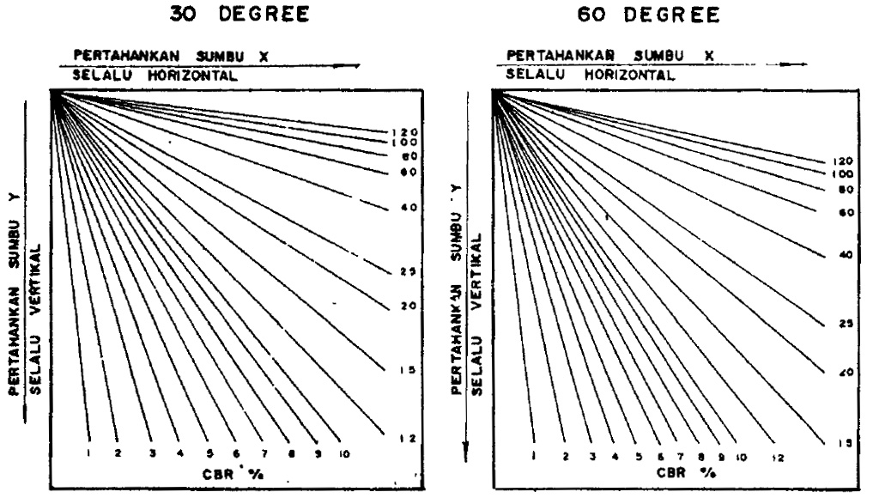
Gambar 1. Grafik Ketentuan Untuk Hasil Uji DCP.

2.2. Kuat Tekan Bebas

Kuat tekan bebas adalah besarnya gaya aksial per satuan luas pada saat sampel tanah mengalami keruntuhan atau pada saat regangan aksial telah mencapai 20% (pilih yang lebih dahulu tercapai saat pengujian). Tegangan aksial yang diterapkan di atas benda uji berangsur-angsur ditambah sampai benda uji mengalami keruntuhan. Pada saat keruntuhannya, karena σ3 = 0, maka:

(4)
Berdasarkan kuat tekan (q_{u}), tanah lempung dapat dibagi menjadi 6 kategori (Terzaghi et al, 1996), yaitu pada Tabel 1 sebagai berikut :

Tabel 1. Deskripsi Tanah Lempung Berdasarkan Kuat Tekannya.
Konsistensi | Nilai q_{u} (kg/cm2)
Sangat Lunak | < 0,25
Lunak | 0,25 – 0,50
Sedang | 0,50 – 1,0
Kaku | 1,0 – 2,0
Sangat Kaku | 2,0 – 4,0
Keras | > 4,0

2.3. Sensitivitas Tanah Lempung

Pada tanah-tanah lempung yang terdeposisi (terendapkan) secara alamiah bila tanah tersebut diuji ulang lagi setelah tanah tersebut menderita kerusakan struktural (remoulded) tanpa adanya perubahan dari kadar air, dapat diamati bahwa kekuatan tekan bebas berkurang banyak (Tarigan, 2012). Tingkat sensitifitas diperoleh (acquired sensitivity) dinyatakan dalam persamaan:

(5)

Dimana :
St = Tingkat kesensitifan tanah
q_{u} = Kuat tekan tanah pada kondisi undrained

Klasifikasi tanah lempung berdasarkan kesensitifannya terhadap gangguan pada struktur tanahnya dapat dilihat pada Tabel 2.

Tabel 2. Deskripsi Tanah Lempung Berdasarkan Sensitivitasnya.
Sensitifitas | Lempung
≈ 1 | Tidak sensitif
1 - 2 | Sensitifitas rendah
2 - 4 | Sensitifitas sedang
4 - 8 | Sensitif
8 - 16 | Sensitifitas ekstra
>16 | Quick

- METODE PENELITIAN

  - Bahan Penelitian

Selain pengujian lapangan di tiga lokasi yang berbeda, beberapa sampel tanah juga diambil dalam kondisi terganggu dan tidak terganggu dari setiap lokasi untuk diuji di Laboratorium. Berikut alamat dan koordinat lokasi uji, yaitu :
1. Lokasi : Desa Margakaya, Kecamatan Jati Agung, Lampung Selatan
Koordinat : 5°18’44.26”LS - 105°18’7.42” BT
2. Lokasi : Desa Palputih, Kecamatan Jati Agung, Lampung Selatan
Koordinat : 5°17’42.43”LS - 105°18’40.8” BT
3. Lokasi : Desa Blimbing Sari, Kecamatan Jabung, Lampung Timur
Koordinat : 5°31’44.26”LS - 105°30’10.74” BT

3.2. Metode Pengambilan Sampel

Sampel tanah yang diambil meliputi tanah terganggu (disturbed soil) yaitu tanah yang telah terganggu oleh lingkungan luar yang diambil menggunakan cangkul sebanyak 200 kg untuk setiap lokasi pengujian, dan tanah tidak terganggu (undisturbed soil) yaitu tanah yang masih alami yang tidak terganggu oleh lingkungan luar yang diambil menggunakan tiga tabung untuk setiap lokasi pengujian. Pada penelitian ini koordinat lokasi titik uji dicari menggunakan aplikasi Android yaitu One Touch Location yang dapat menentukan titik koordinat lokasi dalam waktu relatif singkat tergantung kecepatan koneksi internet pada lokasi tersebut.

3.3. Pelaksanaan Pengujian Sifat Fisik dan Mekanik

3.3.1. Uji Kadar Air

Pengujian ini digunakan untuk mengetahui kadar air suatu sampel tanah yaitu perbandingan antara berat air dengan berat tanah kering.

3.5.2. Uji Berat Jenis

Pengujian ini mencakup penentuan berat jenis (specific gravity) tanah dengan menggunakan botol piknometer. Tanah yang diuji harus lolos saringan No. 40.

3.5.2. Uji Berat Volume

Pengujian ini bertujuan untuk menentukan berat volume basah dalam keadaan asli (undisturbed sample), yaitu perbandingan berat tanah dengan volume tanah.

3.5.3. Uji Analisa Saringan

Tujuan dari pengujian ini adalah untuk mengetahui prosentase ukuran butir sampel tanah yang dipakai. Hasil pengujian ini dapat dilengkapi dengan hasil uji Hidrometri untuk melengkapi persentase butiran tanah yang telah lolos dari saringan No.200

3.5.4. Uji Batas Atterberg

Tujuan pengujian ini adalah untuk menentukan batas cair yaitu kadar air suatu jenis tanah pada batas antara keadaan plastis dan keadaan cair dan batas plastis yaitu kadar air suatu jenis tanah pada keadaan batas antara keadaan plastis dan keadaan semi padat.

3.5.5. Uji Pemadatan Tanah

Tujuannya adalah untuk menentukan kepadatan maksimum tanah dengan cara tumbukan yaitu dengan mengetahui hubungan antara kadar air dengan kepadatan tanah.

3.5. Pengujian Standar Penetrasi Konus Dinamis

Pengujian ini bertujuan untuk mengetahui kuat hambatan tanah terhadap penetrasi di lapangan. Pengujian dilakukan pada 10 titik disetiap lokasi.

3.6. Pengujian CBR (California Bearing Ratio)

Tujuannya adalah untuk menentukan nilai CBR dengan mengetahui kuat hambatan campuran tanah dengan pasir terhadap penetrasi kadar air optimum. Kadar air optimum pada sampel didapatkan melalui uji pemadatan tanah.

3.7. Pengujian Kuat Tekan Bebas

Pengujian ini bertujuan untuk mengetahui kuat tekan bebas suatu jenis tanah yang berisfat kohesif. Pengujian ini dilakukan pada sampel tanah asli dan tanah remoulded.

- HASIL DAN PEMBAHASAN

  - Hasil Uji Fisik Dan Mekanik

Tabel 3. Hasil Pengujian Sifat Fisik dan Mekanik Tanah Lempung.
NO. | PENGUJIAN | HASIL UJI |  |  | SATUAN
NO. | PENGUJIAN | Tanah 1 | Tanah 2 | Tanah 3 | SATUAN
1 | Kadar Air | 27,25 | 35,54 | 50,15 | %
2 | Berat Jenis | 2,33 | 2,65 | 2,53
3 | Berat Volume | 1,38 | 0,76 | 0,96 | gr/cm³
4 | Analisis Saringan
4 | a. Lolos Saringan no. 10 | 97,72 | 99,65 | 98,52 | %
4 | b. Lolos Saringan no. 40 | 75,53 | 98,03 | 94,26 | %
4 | c. Lolos Saringan no. 200 | 69,21 | 85,05 | 90,17 | %
5 | Batas-batasAtterberg
5 | a. Batas Cair (Liquid Limit) | 33,09 | 65,16 | 67,88 | %
5 | b. Batas Plastis (Plastic Limit) | 19,97 | 34,51 | 36,69 | %
5 | c. IndeksPlastisitas (Plasticity Index) | 13,12 | 30,66 | 32,012 | %
6 | Pemadatan (Modified Proctor)
6 | a. Kadar air optimum | 17 | 23 | 30 | %
6 | b. Berat isi kering maksimum | 1,36 | 1,59 | 1,65 | gr/cm³

4.2. Analisis Hasil Pengujian

4.2.1. Klasifikasi Tanah Asli

Berdasarkan klasifikasi AASTHO jenis tanah 1 termasuk dalam golongan A-6 sedangkan jenis tanah 2 dan jenis tanah 3 termasuk dalam golongan A-7-5. Ketiga jenis tanah ini termasuk golongan tanah berlempung dengan kualitas yang biasa sampai dengan jelek sebagai bahan tanah dasar (Das, 1993). Berdasarkan nilai persentase lolos saringan No. 200, sampel tanah di atas memiliki persentase lebih besar dari 50%, maka berdasarkan tabel klasifikasi USCS tanah ini secara umum dikategorikan golongan tanah berbutir halus. Tanah jenis 1 yang diuji termasuk kedalam kelompok CL yaitu lempung anorganik dengan plastisitas rendah sampai dengan sedang. Sedangkan tanah jenis 2 dan 3 termasuk kedalam CH yaitu tanah lempung anorganik dengan plastisitas tinggi.

4.2.2. Sensitivitas Tanah Lempung

Tabel 4. Tingkat Sensitivitas Tanah Lempung Hasil Uji.
Jenis | q_{u (asli)}  (kN/m²) | q_{u (remoulded)}  (kN/m²) | Sensitivitas | Tingkat Sensitvitas | Jenis Sensitivitas
Tanah 1 | 17,77 | 14,5 | 1,2255 | 1 - 2 | Rendah
Tanah 2 | 33,13 | 28,13 | 1,1777 | 1 - 2 | Rendah
Tanah 3 | 40,67 | 35,33 | 1,1511 | 1 - 2 | Rendah

Berdasarkan nilai sensitivitasnya ketiga jenis tanah ini termasuk tanah dengan sensitivitas rendah. Semakin rendah sensitivitas dari tanah uji, perubahan kuat tekan tanah setelah diremoulded akan menjadi lebih rendah. Sehingga dapat disimpulkan tanah sensitivitas rendah lebih mampu mempertahankan kekuatan tanahnya setelah susunan struktur tanahnya mengalami kerusakan akibat usaha untuk membentuk ulang susunan tanah dari sampel yang telah dihancurkan.

4.2.3. Perbandingan Nilai CBR Lapangan dengan CBR Design Laboratorium

Tabel 5. Hasil Uji DCP dan CBR Laboratorium.
Jenis | DCPI (mm/tumbukan) | Kedalaman  (mm) | CBR Lapangan  (%) | CBR Laboratorium  (%)
Tanah 1 | 20,28 | 290 | 11,75 | 11,63
Tanah 2 | 16,35 | 370 | 14,8 | 14,51
Tanah 3 | 14,35 | 470 | 18,7 | 18,66

Lapisan tanah lempung dengan nilai CBR yang berdekatan dengan CBR Laboratorium berada di 29 cm dibawah tanah pada lokasi pertama, 37 cm dibawah tanah pada lokasi kedua dan 47 cm dibawah tanah pada lokasi ketiga. Sementara nilai CBR yang berada diatas lapisan tersebut memiliki nilai CBR yang jauh lebih kecil jika dibandingkan dengan lapisan tanah dibawahnya. Hal ini disebabkan lapisan permukaan yang diuji merupakan wilayah limpasan air dan menjadi kenyang air sehingga mengalami kehilangan kekuatan akibat kerusakan struktural pada tanah selama berlangsungnya proses sedimentasi. Masalah ini akan terlihat pada saat pembacaan DCP diplotkan dalam grafik hubungan kedalaman tanah dengan jumlah pukulan, yaitu ketika sudut kemiringan grafik pada lapisan tertentu tampak jauh lebih kecil dibandingkan lapisan lainnya. Nilai CBR Lapangan kemudian dibandingkan dengan nilai CBR design nya, dan hampir membentuk garis lurus seperti di Gambar 2 berikut ini :

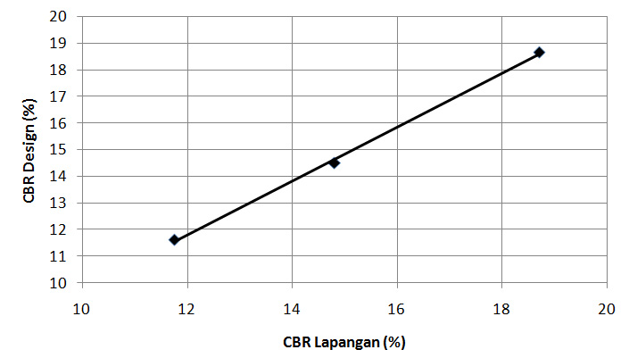
Gambar 2. Perbandingan Hasil Uji CBR Lapangan dan CBR Design.

Meskipun nilai CBR yang dihasilkan hampir sama dengan selisih rata-rata dibawah 1%, perlu diperhatikan bahwa nilai CBR yang didapat uji DCP rata-rata masih lebih tinggi dari nilai CBR yang didapatkan pada uji CBR Laboratorium. Hal ini berarti pengujian DCP dapat digunakan hanya untuk memperkirakan nilai CBR tertinggi yang bisa dimiliki lapisan tanah, dengan catatan nilai CBR yang diperlukan untuk konstruksi setidaknya 1% lebih rendah dari nilai CBR yang diperkirakan.

4.2.4. Hubungan Hasil Uji DCP dan UCS Asli

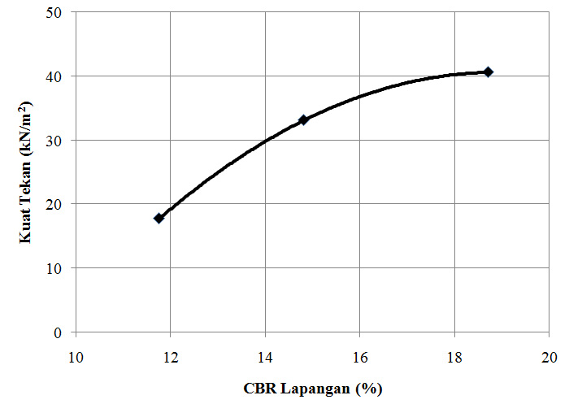
Gambar 3. Hubungan CBR Lapangan dan Kuat Tekan Tanah Undisturbed.

Dari grafik terlihat bahwa nilai CBR lapangan berbanding lurus dengan besarnya kuat tekan tanah. Berdasarkan grafik, hubungan CBR lapangan dan kuat tekan tanah undisturbed dapat dinyatakan dalam persamaan :

(6)

4.2.5. Hubungan Hasil Uji CBR Laboratorium dan UCS Remoulded

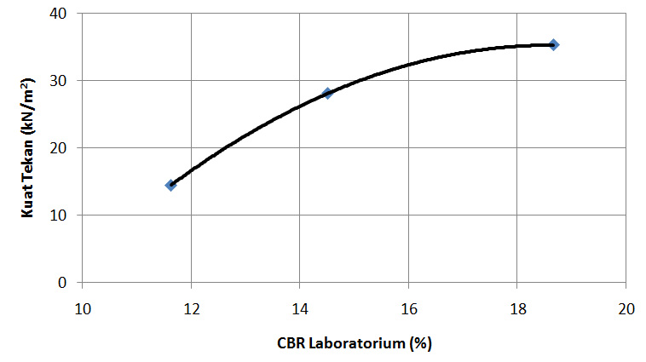

Gambar 4. Hubungan CBR Laboratorium dan Kuat Tekan Tanah Remoulded.

Dari grafik terlihat bahwa nilai CBR Laboratorium berbanding lurus dengan besarnya kuat tekan tanah. Berdasarkan grafik, hubungan CBR Laboratorium dan kuat tekan tanah remoulded dapat dinyatakan dalam persamaan :

(7)

4.2.6. Hubungan DCPI, Kuat Tekan Tanah dan CBR

Nilai CBR lapangan dapat diperkirakan melalui nilai DCPI yaitu kedalaman penetrasi konus setiap tumbukan. Dengan menggunakan grafik ketentuan akan lebih cepat menentukan perkiraan nilai CBR lapisan dan kedalaman lapisannya, namun nilai DCPI dari hasil uji DCP menjadi tidak dapat berpengaruh langsung terhadap nilai CBR yang telah diperkirakan. Dengan membandingkan nilai DCPI tersebut dengan CBR Design kita dapat menarik hubungan antara nilai DCPI dan perkiraan CBR yang dimiliki tanah tersebut. Selain untuk menentukan nilai CBR, pengujian DCP dapat memperkirakan parameter kekuatan tanah lainnya. Berbeda dengan perkiraan nilai CBR yang harus menggunakan model korelasi Log untuk mendapatkan hasil terbaik untuk mengkonversi nilai DCPI kedalam persentase CBR, untuk menentukan parameter kekuatan tanah lainnya membutuhkan model korelasi yang lain. Contohnya, Seyman (2003) menggunakan model korelasi power untuk menghubungkan nilai DCPI dengan modulus resilience berdasarkan korelasi oleh Livneh. Untuk hubungan DCPI dengan kuat tekan tanah, berdasarkan Green dan Plessis (2009), yang mencoba untuk menghubungkan nilai DCPI, kuat tekan tanah dan CBR, dengan model korelasi polynomial dan power. Hal ini didasarkan pada besarnya kekuatan CBR yang berbanding lurus dengan dengan kuat tekan tanahnya untuk kondisi undrained khususnya pada kondisi tanah yang tidak terganggu (undisturbed). Dalam penelitian ini untuk menghubungkan nilai DCPI dengan besar CBR design dari Laboratorium akan tetap digunakan hubungan log linier. Perlu diingat bahwa hubungan DCPI dan CBR umumnya dinyatakan dalam persamaan :

(8)

Dengan a dan b sebagai nilai konstanta tertentu pada persamaan DCP dan CBR. Karena itu dengan mengubah data nilai DCPI dan CBR design pada Tabel 5 kedalam nilai log-nya akan didapatkan data sebagai berikut :

Tabel 6. Nilai Log DCPI dan Log CBR.
Jenis | DCPI  (mm/tumbukan) | CBR Laboratorium  (%) | Log DCPI  (mm/tumbukan) | Log CBR Laboratorium (%)
Tanah 1 | 20,28 | 11,63 | 1.3071 | 1.0656
Tanah 2 | 16,35 | 14,51 | 1.2135 | 1.1617
Tanah 3 | 14,35 | 18,66 | 1.1569 | 1.2709

Nilai Log tersebut diplotkan dalam grafik sehingga didapat hubungan nilai DCPI dan CBR Design, sebagai berikut :
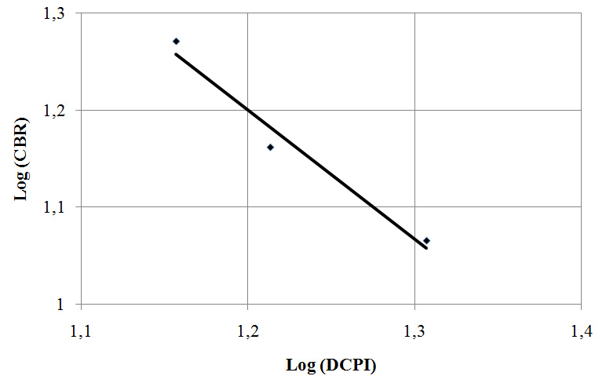
Gambar 5. Hubungan DCPI dan CBR Design.

Dari grafik didapatkan konstanta persamaan korelasi nilai DCPI dengan nilai CBR, sehingga didapatkan persamaan sebagai berikut :

(9)

Untuk menentukan parameter kekuatan tanah lainnya dari nilai DCPI membutuhkan model korelasi yang lain. Untuk hubungan DCPI dengan kuat tekan tanah, dalam penelitian ini akan digunakan model korelasi polynomial. Meskipun hubungan DCPI dan CBR juga akan ikut digambarkan dalam grafik berikut, tetapi telah disepakati bahwa korelasi terbaik adalah korelasi linier antara Log DCPI dan Log CBR sehingga grafik hubungan DCPI dan CBR melalui korelasi polynomial digunakan hanya untuk membandingkan perilaku CBR dengan perilaku kuat tekan bebas saja.

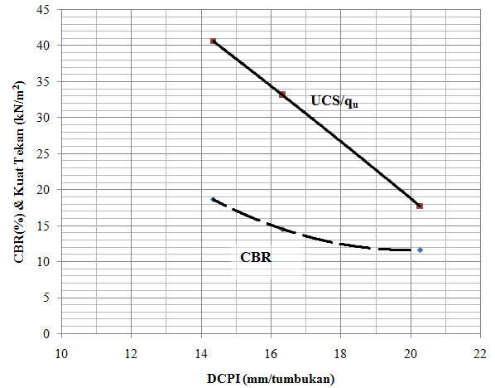

Gambar 6. Hubungan DCPI Terhadap Nilai CBR dan Kuat Tekan Undrained Tidak Terganggu.

Berdasarkan grafik hubungan DCPI dan nilai kuat tekan tanah dapat dinyatakan dalam persamaan sebagai berikut:

(10)

Dengan dua persamaan yang didapatkan, dapat dilihat pengaruh nilai DCPI pada parameter kekuatan tanah hampir sama dengan pengaruhnya dalam menentukan nilai CBR sehingga nilai DCPI dapat digunakan untuk memperkirakan daya dukung dan kuat tekan tanah lempung pada kondisi undrained.

5. KESIMPULAN

Berdasarkan sistem klasifikasi AASHTO, tanah I termasuk dalam golongan A-6 dan tanah II dan tanah III termasuk dalam golongan A-7-5 yang berarti termasuk dalam golongan tanah berlempung. Ketiga jenis tanah ini termasuk tanah lempung yang biasa sampai dengan jelek sebagai bahan tanah dasar. Sedangkan berdasarkan sistem klasifikasi USCS, ketiga jenis tanah ini secara umum dikategorikan sebagai golongan tanah berbutir halus. Tanah lempung yang diuji termasuk kedalam kelompok CL yaitu lempung anorganik dengan plastisitas rendah sampai dengan sedang untuk jenis tanah lempung yang pertama yang diambil dari Desa Margakarya, dan CH yaitu tanah lempung anorganik dengan plastisitas tinggi, lempung “gemuk” (fat clays) untuk jenis tanah lempung yang kedua dan ketiga yang diambil dari Desa Palputih dan Desa Belimbing Sari. Ketiga jenis tanah lempung memiliki sensitivitas yang rendah sehingga tidak banyak kehilangan kekuatan strukturnya setelah mengalami gangguan pada susunan aslinya atau setelah diremoulded. Semakin tinggi nilai sensitivitas tanah maka ketika mengalami gangguan, akan terjadi perubahan yang lebih besar terhadap parameter kekuatannya. Nilai CBR yang dihasilkan melalui uji DCP pada tiga lokasi dengan 10 titik pengujian hampir sama dengan CBR design yang dihasilkan melalui uji CBR Laboratorium, tapi perlu diperhatikan bahwa nilai CBR yang didapat uji DCP rata-rata masih lebih tinggi dari nilai CBR yang didapatkan pada uji CBR Laboratorium. Hal ini berarti walaupun pengujian DCP dapat digunakan hanya untuk memperkirakan nilai CBR tertinggi yang bisa dimiliki lapisan tanah, dengan catatan nilai CBR yang diperlukan untuk konstruksi setidaknya 1% lebih rendah dari nilai CBR yang diperkirakan. Nilai CBR yang dihasilkan uji DCP berbanding lurus dengan nilai tegangan maksimum (q_{u}) yang dihasilkan uji Kuat Tekan Bebas pada sampel tanah asli atau undisturbed. Nilai CBR yang dihasilkan uji CBR Laboratorium berbanding lurus dengan nilai tegangan maksimum (q_{u}) yang dihasilkan uji Kuat Tekan Bebas pada sampel tanah buatan atau remoulded. Nilai DCPI yang dihasilkan uji DCP berbanding terbalik dengan nilai tegangan maksimum (q_{u}) yang dihasilkan uji Kuat Tekan Bebas pada sampel tanah asli atau undisturbed dan nilai CBR designnya.

DAFTAR PUSTAKA

Das, B. M., 1993, Mekanika Tanah, (Prinsip – prinsip Rekayasa Geoteknis), Jilid Penerbit Erlangga, Jakarta.
Green, P.Paige. dan Plessis, L.Du., 2009, The Use And Interpretation Of The Dynamic Cone Penetrometer (DCP) Test, CSIR Built Environment, Pretoria.
Hendarsin, S. L., 2000, Penuntun Praktis Perencanaan Teknik Jalan Raya, Politeknik Negeri Bandung, Bandung.
Seyman, Ekrem, 2003, Laboratory Evaluation Of In-Situ Tests As Potential Quality Control/Quality Assurance Tools, Thesis Bogancy University. Istanbul.
Smith, R.B. dan Pratt, D.N., 1983, A Field Study of In Situ California Bearing Ratio and Dynamic Cone Penetrometer Testing for Subgrade Investigation. Australian Road Research, 13(4), pp 285-293.
Tarigan, Rasdinanta, 2012, Studi Karakteristik Kuat Geser Tanah Lempung Dari Uji UCS Dan Uji Triaksial Tak Terkonsolidasi Tak Terdrainase, Skripsi Universitas Sumatera Utara, Medan.
Terzaghi, Karl., Peck, Ralph.B. dan Mesri, Gholamreza, 1996, Soil Mechanics in Engineering Practice Third Edition, John Wiley and Sons, Inc. New York.

1) Mahasiswa Jurusan Teknik Sipil Fakultas Teknik Universitas Lampung. Jalan. Prof. Sumantri Brojonegoro 1. Gedong Meneng Bandar Lampung. 35145. E-mail : Satriayuusha@gmail.com.
2) Dosen Jurusan Teknik Sipil Fakultas Teknik Universitas Lampung. Jalan. Prof. Sumantri Brojonegoro 1. Gedong Meneng Bandar Lampung. 35145.

